INFORME DE ACTIVIDADES DE CONTRATO DE PRESTACIÓN DE SERVICIO

DATOS GENERALES
No. De Contrato: CD-05-2026-6223

Plazo de Ejecución: Desde: 30 enero 2026 - Hasta: 29 julio 2026

Nombre y Apellido del Contratista: CARLOS ENRIQUE MORENO YEPES

No. Documento de Identificación: 8.746.840

Periodo: Del 30 de Marzo al 29 de Abril del 2026

No. de Pago:3/6

- INFORME DE ACTIVIDADES
OBLIGACIONES CONTRACTUALES | PRODUCTO
Brindar acompañamiento en la verificación de la matrícula, tanto oficial como privada, registrada en el SIMAT en todos los establecimientos educativos asignados, asegurando la exactitud, actualización y conformidad de los datos con las normativas y directrices establecidas. | - Valido que los registros de matrícula del SIMAT sean correctos y estén actualizados. Apoyo a las instituciones educativas, tanto oficiales como privadas, en los procesos de revisión y ajustes de información, asegurando que se cumplan los lineamientos normativos.
Asesorar en la validación la documentación requerida exigida por la normativa educativa (como certificados de nacimiento, documentos de identidad, autorizaciones, entre otros) estén completos, actualizados y debidamente archivados en las carpetas de los estudiantes, conforme a los requisitos establecidos por el área de Cobertura  Educativa. | - Prestamos un servicio educativo de calidad revisando periódicamente los documentos solicitados.  Organizamos la información en carpetas por estudiantes y verificamos que contengan registro civil, tarjetas de identidad, cedulas de padres y/o boletines de notas, para cumplir con toda la información familiar requerida.
Elaborar y presentar informes detallados sobre los resultados de la auditoría realizada, incluyendo los hallazgos encontrados en la verificación de matrícula. | - Preparación y presentación de informes detallados que evidencian la inclusión general de niños, niñas y adolescentes en las I.E.D., garantizando que estén respaldados por una auditoria completa de la documentación.
Gestionar las estrategias de acceso para garantizar la asignación de cupos educativos para la población migrante | - Diseñando y ejecutando acciones para que los niños y adolescentes migrantes accedan a un cupo escolar.  Implica buscarlos activamente, gestionar cupos con colegios e ingresarlos al SIMAT, sin exigir documentos migratorios según la norma. También se debe hacer seguimiento para asegurar que permanezcan estudiando y reportando los casos gestionados. Garantizando el acceso efectivo a la educación.
Cumplir con las demás actividades que le sean asignadas en el marco del proyecto de prestación del Servicio Educativo. | - Realizamos acompañamiento a través de actividades de recreación, juegos, bailes autóctonos y ritmos infantiles. Promovemos procesos educativos y suministramos almuerzos saludables que contribuyen a fortalecer un estilo de vida saludable.

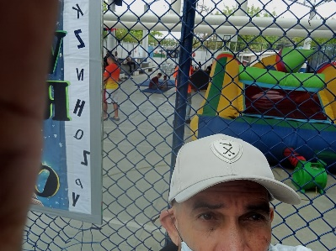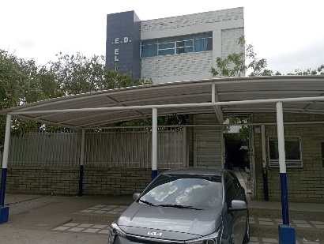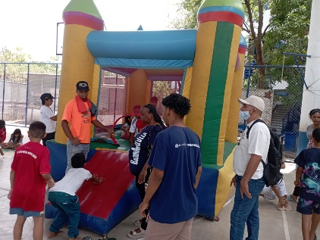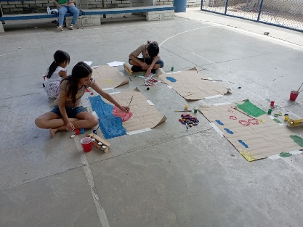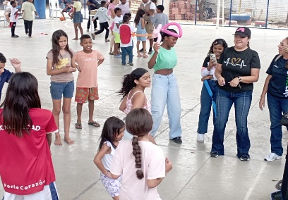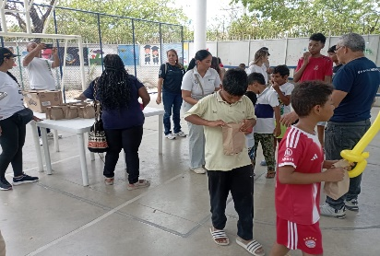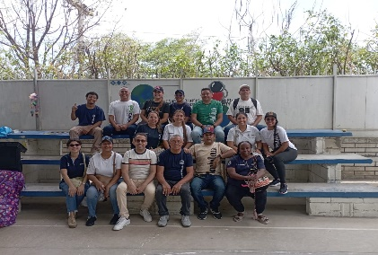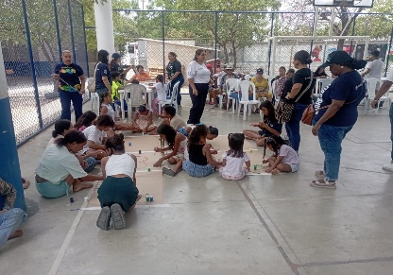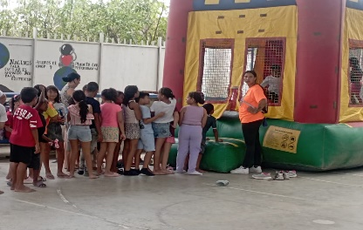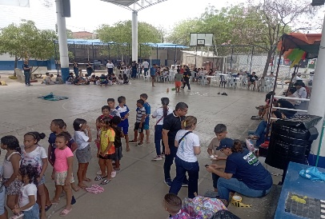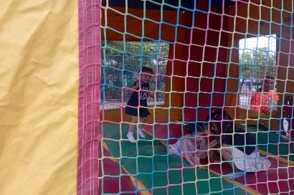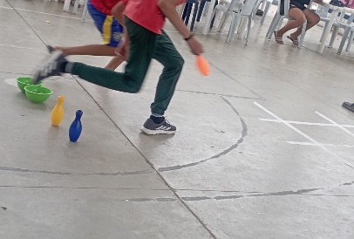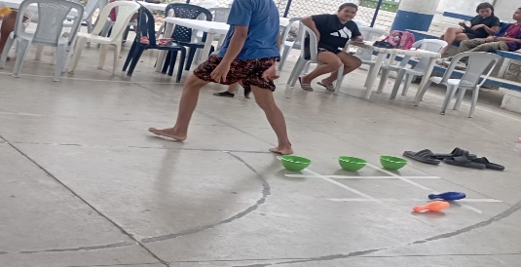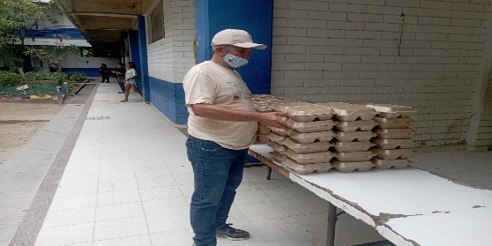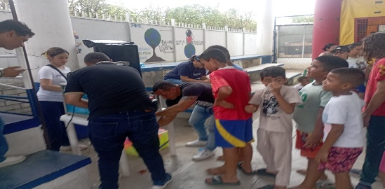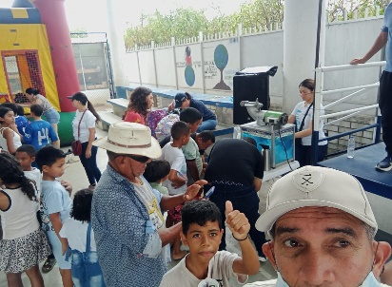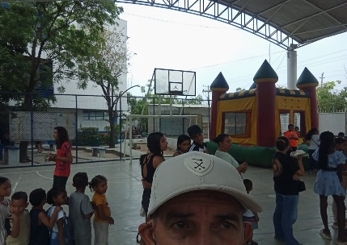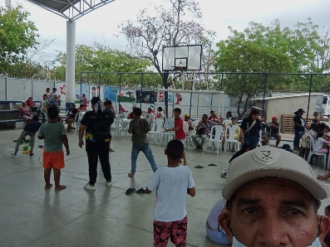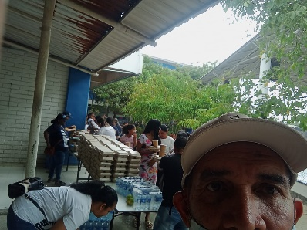

Anexos
- Formato de Interventoría firmado por el Supervisor.
- Fotocopia de los aportes obligatorios a salud, pensión y ARL del periodo, según las obligaciones del contrato.


CARLOS ENRIQUE MORENO YEPES
Contratista

